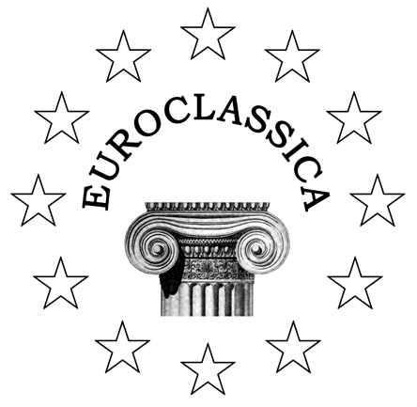 | EUROCLASSICA  Fédération Européenne des Associations de Professeurs  de Langues et de Civilisations Classiques  President: Prof. Dr. José Luis NAVARRO  Manchester 12 A 4° B  E – 28022 MADRID  SPAIN  Tel. : 0034 9155223318 — e-mail: navarrakis@hotmail.com  www.euroclassica.eu

EUROCLASSICA:ACADEMIA HOMERICA y ACADEMIA SAGUNTINA

Recordamos a todos los profesores información relativa a actividades de EUROCLASSICA que sin duda serán de interés para ellos y para sus alumnos

1-ACADEMIA HOMERICA

Encuentro de estudiantes universitarios en la isla de Quíos para traducir y comentar algún pasaje representativo de Iliada y Odisea
Encuentro de profesores interesados en griego moderno que deseen participar en un pequeño simposio bajo el título muy amplio de Homero y la Literatura Universal
Esta actividad es más bien desaconsejable para los alumnos de Enseñanza Secundaria sea ESO o Bachillerato.Lo normal es que el estudiante se pierda y esté desubicado
El precio es de 500 euros y la fecha del 12 al 21 de julio.

2-ACADEMIA SAGUNTINA

Encuentro de estudiantes españoles y europeos de 16-18 años matriculados en Latín y o griego y o Cultura Clásica en el puerto de Sagunto para realizar una serie de actividades de aprendizaje relacionadas con el mundo clásico.
Por las mañanas los alumnos realizan talleres de aproximación a la vida pública y privada de los romanos en la DOMUS BAEBIA SAGUNTINA, aula de innovación didáctica en Humanidades Clásicas ,única en Europa .Visitan las ruinas romanas de Sagunto y el Museo de la Escena Grecolatina, también único en Europa, recientemente inaugurado.
Por las tardes, los alumnos ,tras disfrutar de 6 horas de playa, realizan talleres de coreografía de tragedia y comedia griegas .El último día tiene lugar la presentación final y la entrega de certificados en el Teatro Romano de Sagunto.
El precio es de 300 euros y la fecha del 30 de junio al 7 de julio
Esta actividad es especialmente adecuada para los alumnos de Bachillerato y 4º ESO.

3-ACADEMIA RAGUSINA y ACADEMIA LATINA
No estarán operativas a lo largo de 2013.

A lo largo de estos días se van a fallar concursos y certámenes varios que organizan las diversas secciones .Ruego consideres la posibilidad de ofertar a los ganadores o /y a los mejor clasificados la posibilidad de otorgarles becas totales o parciales para asistir a estas escuelas de verano de dimensión europea .En concreto en Sagunto está previsto que pueda haber alumnos de Rusia, Suecia e Inglaterra .Hemos reducido el precio de 395 a 300 gracias a ciertas subvenciones y en el caso de la ACADEMIA HOMERICA el precio está congelado desde hace 15 años.

Toda la información está en nuestra web www.euroclassica.eu y la relativa a Sagunto además en www.academiasaguntina.com.

Nos cuesta trabajo pensar que escuelas de verano tan atractivas a escalas tan diversas no tengan una mayor presencia de participantes. Si se observan los precios con los de los diversos viajes de fin de curso en los colegios e Institutos y los itinerarios didácticos que se organizan para profesores, se verá que son imbatibles .Es la falta de información la que hace que nos estemos replanteando seguir en un futuro con estas actividades .De ahí que solicite tu colaboración.

Aprovecho la ocasión para enviarte un cordial saludo

José Luis Navarro

